Кировское областное государственное образовательное автономное учреждение дополнительного профессионального образования

«Институт развития образования Кировской области»

**Филиал Кировского областного государственного общеобразовательного бюджетного учреждения «Вечерняя средняя школа г. Котельнича» в г. Омутнинске**

**(филиал КОГОБУ ВСШ г. Котельнича в г. Омутнинске)**

*Приёмы формирования*

*функциональной грамотности*

*на уроках географии*

Шутова Ольга Васильевна,

учитель географии, химии

Омутнинск, 2025

В условиях изменения запроса на качество общего образования приоритетной целью школы в настоящее время является формирование функциональной грамотности. Это значит, что в каждый урок или внеурочное занятие должны быть включены задания, выполнение которых способствует её развитию.

**ФГОС третьего поколения** определяет функциональную грамотность как способность решать учебные задачи и жизненные ситуации на основе сформированных предметных, метапредметных и универсальных способов деятельности. Другими словами, обучающиеся должны понимать, как изучаемые предметы помогают найти профессию и место в жизни.

Акцент на функциональной грамотности делает обучающихся вовлеченными в познавательный процесс, способными анализировать и сегментировать информацию, делать выводы и использовать полученные данные в разных учебных направлениях. Это повышает их успеваемость.

Работая в школе при исправительной колонии, как и любой учитель, я сталкиваюсь с очень специфическим контингентом. Обучающиеся- осуждённые в большинстве своём имеют слабо развитые общие учебные умения и навыки, значительные разрывы в получении образования, низкую мотивацию к обучению, и это усложняет образовательный и воспитательный процессы на уроке.  Моя работа направлена на поиск новых форм и интересных приёмов обучения, методов стимулирования с целью пробуждения у обучающихся желания учиться. Применение современных приёмов, содержание которых приближено к жизни и носит воспитательный характер, способствует развитию коммуникации и сотрудничеству на уроке, формирует функциональную грамотность через использование разнообразных форм и методов обучения.

На уроках географии мы имеем возможность формировать у обучающихся все виды грамотности, закреплённые в обновлённых ФГОС: читательскую, математическую, естественно-научную, финансовую, а также креативное мышление и глобальные компетенции. Чаще всего на занятиях я формирую функциональную грамотность через работу с разными видами текстов:

**- сплошными**, включающими в себя описание, повествование, объяснение, аргументацию;

**- несплошными**, состоящими из графиков, диаграмм, статистических таблиц, карт, схем;

**- смешанными**, которые включают в себя элементы и сплошных, и несплошных текстов.

Для уроков создаю задания на основе текстов из Интернета, учебников по географии, пособий по подготовке к ОГЭ и ЕГЭ и лично разработанные.

Так как мои ученики очень разные и по возрасту, и по уровню познавательных процессов, я использую дифференцированный подход при подборе заданий по каждой теме. Использую уровневые задания: первый уровень – задания на распознавание фактов, понятий, поиск информации, установление причинно-следственных связей; средний уровень-задания на описание или объяснение явлений, заполнение таблиц, составление схем, чтение диаграмм; высокий уровень – задания на анализ, оценку, формулирование выводов, обоснование ответа, решение проблем, применение знаний и умений в новой ситуации.

Вот некоторые приёмы формирования разных видов функциональной грамотности, которые я использую на уроках географии в **9 классе по теме «Уральский экономический район»**

**Формирование читательской грамотности**

Задание №1: Найти ошибки в тексте. Записать предложения без ошибок

*В состав Уральского экономического района входят республики Башкортостан и Татарстан. Площадь региона составляет более миллиона км2. Район лежит в глубине территории страны и не имеет особо важного значения для хозяйства страны. Освоение Урала началось до эпохи Петра I. В результате этого в районе появилось небольшое количество металлургических предприятий. На протяжение последующего времени черная металлургия Урала переживала взлёты и падения, и в настоящее время является второстепенной отраслью хозяйства. Коксующийся уголь поступает на металлургические предприятия из Донбасса. В настоящее время район является крупнейшей машиностроительной базой, в том числе и предприятия ВПК.*

Задание № 2. Отметьте правильные высказывания словом «Да», неправильные словом «Нет».  
*1. Район лежит между районами европейской части России, Сибирью и Казахстаном.  
2. Район включает в свой состав только среднюю и южную часть Уральских гор.  
3. Уральские горы – одни из высочайших гор России.  
4. Район имеет транзитное положение.  
5. Зимой и летом погоду на Урале определяют проникающие с запада циклоны.  
6. На восточном, подветренном склоне осадков больше, чем на западном, наветренном склоне.  
7. Сюда проникают горячие воздушные массы из Центральной Азии.  
8. На восточные склоны Урала влияют континентальные воздушные массы с Восточно – Европейской равнины.  
9. Уральские горы – это водораздел для рек Восточно-Европейской и Западно-Сибирской равнин.  
10. На Урале берут начало реки: Печора, Кама, Урал, притоки Оби и Енисея.*

**Формирование математической грамотности**

Задание №1. Сделать вычисления и определить показатели:

а) **плотности населения**, если численность населения района – 18,2 млн. человек, площадь территории – 824 тыс. км²;

б) **естественного прироста населения**, если рождаемость – 9,1‰, смертность 13,2‰;   
в) **долю городского населения в процентах**, если население района – 8196 тыс. чел; городское население – 13745 тыс. чел.

Задание №2. Определите, является ли машиностроение отраслью специализации Уральского района, используя формулу. Объясните, почему вы так решили?

Дана формула: К=П/Н, где

П - доля продукции района, в общем производстве страны.

Н - доля населения района, в общем производстве страны.

К – коэффициент специализации.

(При этом, если, произведённые расчёты показывают, что К больше единицы, то это отрасль специализации производства)

-*Согласно переписи, население России составляет 146 миллионов человек. Население Уральского экономического района составляет 18 миллионов человек. Определите показатель Н – долю населения района: __________*

*-**Доля цветной металлургии Уральского экономического района в общей доле страны составляет 24%.*

**Формирование естественно-научной грамотности**

Задание №1. Используя текст учебника, заполните таблицу:

Характеристика главных отраслей промышленности Урала

|  |  |  |  |  |
| --- | --- | --- | --- | --- |
| Название отрасли | Выпускаемая продукция | Центры | Факторы размещения центров | Перспективы развития отрасли |
|  |  |  |  |  |

Задание №2. Проанализируйте экономическую карту Уральского района (в атласе). На каком расстоянии (в среднем) друг от друга располагаются промышленные центры? Какие отрасли в основном в них развиты? Как влияет концентрация данных производств на жизнь, здоровье людей и природный ландшафт?

Задание№3. Совершите виртуальное путешествие по заданному маршруту на территории Урала.

Обозначаются отправная точка и точка прибытия. Обучающиеся с использованием физической карты Урала определяют направления, перечисляют и описывают природные объекты, которые они пересекают при виртуальном передвижении. Также можно определить вид транспорта, на котором они будут совершать путешествие.

**Формирование финансовой грамотности**

Задание. Семья из трёх человек планирует летом отправиться в отпуск в Соль-Илецк. Они решили откладывать по 10 тысяч. рублей в месяц целый год. Цена билета в одном направление 3000 р. Проживание в отеле сутки на одного человека 1600 р. Рассчитайте, смогут ли они отдохнуть и сколько дней?

**Формирование глобальных компетенций**

Задание №1. Используя карту «Экологические проблемы России», определите какова экологическая ситуация на Урале. Предложите пути решения экологических проблем Урала.

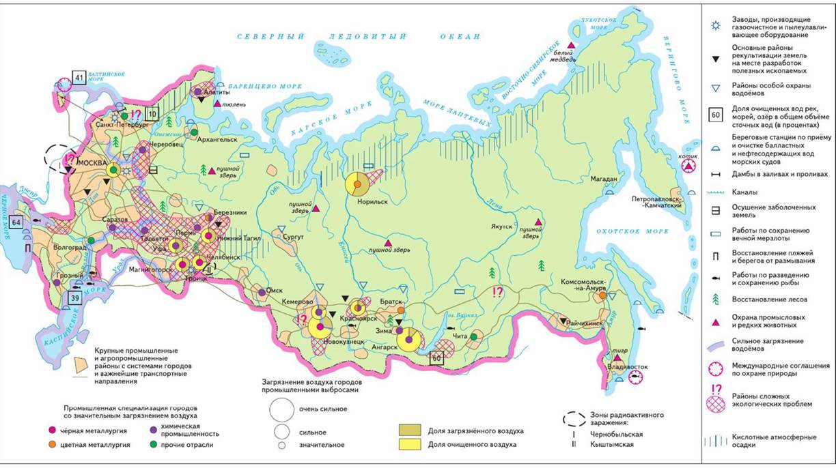

Задание №2. Прочитайте текст. Какие меры нужно принять для сохранения здоровья людей и для спасения природы Урала в первую очередь? Через 5-10 лет?

*Урал испытывает большие экологические проблемы. Окружающую среду загрязняют многочисленные заводы, а многие горы в результате добычи полезных ископаемых и просто щебенки навсегда меняют свой облик, а то и вовсе исчезают. Очень существенно и радиоактивное загрязнение Урала. Прежде всего, в результате деятельности*[*комбината «Маяк»*](https://uraloved.ru/vostochno-uralskij-radioaktivnyj-sled-vurs-v-nashi-dni)*в Челябинской области. Зловредное воздействие «Маяка» будет испытывать на себе еще не одно поколение уральцев. Все меньше на Урале становится животных и рыбы. Многие виды животных и растений на грани вымирания, занесены в*[*Красную книгу*](https://uraloved.ru/naturalist/redkosti)*. Почти все уральские леса не менее двух-трех раз полностью вырубались в XVIII-XIX веках для получения древесного угля для горных заводов. Ведутся активные рубки леса и сейчас. Лишь кое-где остались участки нетронутых лесов (в основном на севере).*

**Формирование креативного мышления**

Задание №1. Прочитать текст. Ответить на вопросы:

1.Что такое кислотные дожди, почему они появляются?

2.Как они влияют на конструкции из бетона и металла? Предложи свои методы защиты от них

Появление кислотных дождей в России было замечено в разных *регионах и в разные периоды времени. Самые значительные проявления кислотных дождей наблюдались в Москве, Санкт-Петербурге, Екатеринбурге, Новосибирске и других крупных городах. Также влияние кислотных дождей ощущается в пригородах промышленных центров и регионах с высоким уровнем загрязнения атмосферы. В период с 1970-х по 1990-е годы на Урале были зафиксированы несколько крупных аварийных выбросов, которые привели к образованию кислотных дождей. Одним из самых известных случаев такого выброса является авария на Челябинском металлургическом комбинате в 1989 году. В состав кислотных дождей, как правило, входят слабые растворы кислот, образующихся в результате взаимодействия атмосферной влаги с оксидами углерода, серы и азота.*

Задание №2. Проанализируйте диаграмму «Виды туризма на российском рынке». Какие из данных видов туризма развиваются на Урале? Представь, что ты предприниматель, какой вид туризма ты предпочёл бы развивать на территории Урала? Ответ обоснуй.

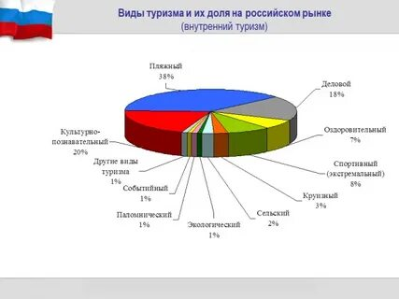

Применение вышеперечисленных приёмов формирования функциональной грамотности на уроках географии дает положительные результаты: проявляется творческая активность у более мотивированных учеников, вовлекаются в процесс и остальные. Возрастает способность к самостоятельной работе при выполнении практических работ. Повысился интерес к участию в географических конкурсах, в мероприятиях предметной недели географии.

Есть ещё немало проблем, с которыми я сталкиваюсь при формировании функциональной грамотности на своих уроках. Кроме вышеперечисленных, это неумение обучающихся:

- формулировать вопросы;

- видеть в тексте нужную информацию;

- использовать простейшие приемы исследования;

- анализировать и строить развернутые высказывания;

- сотрудничать.

Как я решаю перечисленные выше проблемы?

- Провожу еженедельно словарную работу по изучению терминов.

- Составляю (или использую) разнообразные по структуре задания, которые должны пройти через творческое осмысление.

- Использую задания к текстам разной степени сложности и разной направленности: аналитические, информационные.

- Стараюсь больше в своей практике использовать интерактивные методы обучения, так как они способствуют привлечению внимания и повышению восприятия и интереса к предмету.

- Подбираю текстовый материал таким образом, чтобы он нес в себе связь с жизнью.

Современные приемы формирования функциональной грамотности делают урок интересным, ярким, помогают учителю увлечь обучающихся своим предметом, создают на уроке психологически комфортную среду и ситуацию успеха для ученика. На уроках географии при изучении одной темы могут формироваться все виды функциональной грамотности.